Государственное бюджетное Дошкольное Образовательное
учреждение детский сад №21 Кировского района

Конспект игры - занятия по потешке
«Огуречик, огуречик»

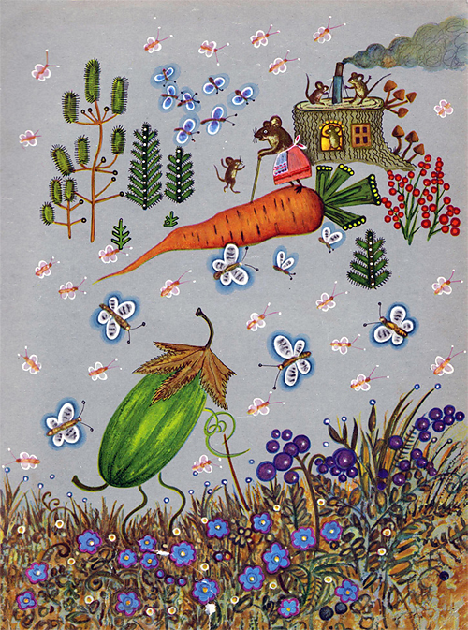

Упакова Наталья Сергеевна
воспитатель

Санкт-Петербург
2013
Программное содержание:
- Познакомить детей с фольклорным текстом, содержащим игровые элементы, с оттенком шутливости, вытекающим из самого жанра песенки-потешки и персонажами огурчиком и мышкой, придав образу реалистические черты.
- Обогатить словарь детей введением слов одного корня, но разным оттенком: огурец, огурчик, огуречик. Пояснить значение этих слов, исходя из величины: огурец - большой, огурчик – поменьше, огуречик – маленький.
- Развивать воображение, введя во вступительную часть занятия элементы сказки, распределив роли: «огурец – папа», «огурчик – мама», «огуречик – сынок».
Оборудование: три изображения с огурчиками разных размеров, изображение мышки, грядка.
Предварительная работа: Чтение потешки «огуречик-огуречик»
Методические приемы: игровые элементы, элементы сказки с распределением ролей, показ, рассказ воспитателя, чтение потешки, введение игрового приема «Догонялки», разыгрывание фрагмента народной игры «Прятки».
Ход занятия:
Воспитатель:
- Жил – был огуречик, он был маленький, зелененький. Огуречик рос на грядке среди зеленых листиков. Вот он, посмотрите! ( Снимаю с грядки огуречик, показываю его ребятам, даю возможность рассмотреть его, обращаю внимание на хвостик). Папа Огурец и мама Огурчик очень любили своего маленького сынка. ( Показываю три изображения, сопоставляя их, выделяя по величине «папу» - большим, «маму» - поменьше, и «сынка» - совсем маленьким).
Предлагаю малышам подойти поближе и познакомиться со всей огуречной семьей. Дети берут в руки предметы изображения, а я неоднократно повторяю слова: огурец, огурчик, огуречик, обращая внимание на их величину.
Вся семья жила на грядке среди зеленых листиков. ( С этими словами располагаю огурчики в ряд среди листиков). В другом конце грядки жила мышка. Вот она! ( С этими словами показываю изображение мышки). Посмотрите, какая мышка маленькая, а какой у нее длинный хвостик. ( Предлагаю детям подойти и рассмотреть мышку, еще раз обращаю их внимание на ее особенности и повадки). Она юркая, быстро бегает и живет в норке. ( С этими словами прячу мышку). Папа Огурец и мама Огурчик не разрешали маленькому Огуречику далеко уходить.
Папа говорил:
Огуречик, Огуречик!
Не ходи на тот конечик –
Там мышка живет,
Тебе хвостик отгрызет.
( Текст читаю медленно, тембр голоса низкий, имитирующий мужской). И мама говорила Огуречику: « Огуречик, огуречик! Не ходи на тот конечик…» (Потешка повторяется, читаю ее до конца в среднем темпе, тембр голоса естественный. По ходу чтения потешки располагаю все три изображения по одной линии: вначале большой и маленький, затем средний и маленький, как бы разыгрывая сценку, в которой Огуречику дают наставления).
( Обращаясь к детям). Вы запомнили, что говорили Огуречику мама и папа? (Повторяя выразительно, обращаюсь к Огуречику, всю потешку, выделяя последнюю строчку: «Тебе хвостик отгрызет»). Но Огуречик не послушался и решил пойти на «другой конечик» грядки, где жила мышка. (С этими словами закрепляю изображения мышки и Огуречика с лицевой стороны, а палочки - держатели продеваю в прорезь с обратной стороны. Таким образом, двигая палочки добиваюсь эффекта перемещения изображений).
Введение игрового приема «Догонялки».

Воспитатель:
Идет Огуречик вдоль грядки и не видит, что из норки вылезла мышка. Посмотрите, какая она маленькая, серенькая, с длинным хвостиком. Вот она притаилась под листочком. А Огуречик никого не слушает и идет дальше. (При этих словах мышка выскакивает и бросается в сторону Огуречика, наскакивает на него, вот – вот схватит. Она, то забегает вперед, то отстает, так как жертва ее, Огуречик, мечется в разные стороны). Еле – еле убежал Огуречик. Повторяется сценка «Догонялки».
Посидел немного Огуречик, отдохнул и решил опять пойти посмотреть, где мышка живет?
Ребята,а, может, попросим Огуречика « не ходить на тот конечик?» Алена, как ты скажешь Огуречику, чтобы он не ходил? А как Настя попросит? (Побуждаю детей повторять весь текст самостоятельно). Но Огуречик очень любопытный, все же идет еще раз посмотреть, где мышка живет. (Повторяется сценка погони мышки).
При вторичном показе развертываем сценку, разыгрываем фрагмент народной игры «Прятки»: то Огуречик прячется под листочек, а мышка пробегает мимо, то мышка прячется, и Огуречик ее не видит. Разыгрываются перед детьми занимательные игровые моменты, побуждая их подсказывать Огуречику о возможной опасности, доказывать, повторяя всю потешку от начала до конца, что ему не следует ходить «на тот конечик».
Если дети увлечены игрой и есть желание продолжить игру, повторяю сценку «Догонялки».
И мышка поняла, что мы не дадим в обиду маленького Огуречика и ушла к себе в норку. А мы еще раз скажем Огуречику: (Повторяется потешка)

Государственное бюджетное Дошкольное Образовательное
учреждение детский сад №21 Кировского района

Конспект игры – занятия по развитию речи и лепке для детей
2-3 лет на тему: «Курочка – ряба»

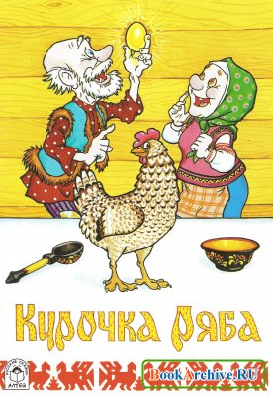
Упакова Наталья Сергеевна
воспитатель

Санкт-Петербург
2013

Программное содержание:
- Вызвать желание у детей повторять вслед за персонажами сказки отдельные слова и фразы
- Способствовать формированию интонационной выразительности речи
- Закрепить прием раскатывания глины между ладоней
Оборудование: корзинка, курочка - ряба игрушка, глина, доски, тряпочки для рук.
Предварительная работа: Чтение русской народной сказки «Курочка – ряба»
Методические приемы: Игровой момент, мотивация, поощрения, помощь, рассказ сказки, раскатывание глины между ладоней.
Ход занятия:
Раздается стук в дверь. Входят персонажи-взрослые – бабушка и дедушка. В руках у бабушки корзинка, а у дедушки игрушка – курочка.
- Здравствуйте, дети! Мы очень рады встретиться с вами. А вы рады нам?
Ответы детей.
Бабушка и дедушка: А вы хотите послушать сказку?
Ответы детей.
Бабушка: А кто знает, из какой сказки мы пришли?
Ответы детей.
Дедушка: А кто помнит, как начинается эта сказка?
Дедушка помогает детям рассказывать сказку:
- Жили – были… (Дед и баба)
Была у них… (Курочка - ряба) и т.д.
Бабушка: А что же потом случилось?
Ответы детей. Добиться, чтобы они сказали: «Мышка бежала, хвостиком
Махнула, яичко упало и разбилось».
Бабушка: Не плачь, дед.
Дедушка: Не плачь, баба. А бабка все равно плачет.
Ребята, а бабушка то моя все равно плачет. Может, для того, чтобы она не плакала, слепим для нее яичко, она и успокоится.
Сидя за столами, дети лепят из глины яичко «не золотое, а простое».
Дед и баба поощряют работы детей, гладят их по головке, помогают, если в этом есть необходимость. В конце занятия они просят сложить яички в корзинку и уходят со словами благодарности.

Государственное бюджетное Дошкольное Образовательное
учреждение детский сад №21 Кировского района

Конспект игры – занятия по рисованию для детей 2-3 лет на тему: «Огоньки горят на елке»

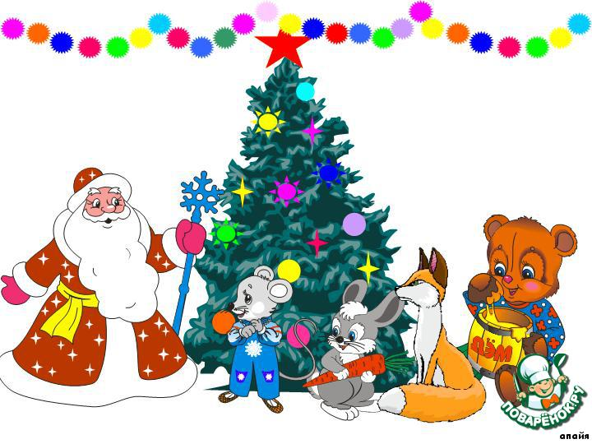

Упакова Наталья Сергеевна
воспитатель

Санкт-Петербург
2013

Программное содержание:
- Продолжать учить правильно держать кисть, мыть ее в воде, пользоваться красками и называть их цвета, учить рисовать мазки
- Воспитывать заботливое отношение к товарищу, желание помочь ему
- Учить аккуратно выполнять работу.
Оборудование: елочки из зеленой бумаги, кисти, краски, вода, подставки, тряпочки.
Предварительная работа: рассматривание картины «Елка в детском саду», беседа об особенностях новогоднего праздника, занятие по рисованию «Украсим фартучки» (мазки красками двух цветов).
Методические приемы: Сюрпризный момент, мотивация, помощь, поощрения.
Ход занятия:
Дети играют, к ним приходит в гости почтальон Печкин.
Печкин: Это я, почтальон Печкин, принес вам письмо от девочки из вашей группы, Риты.
Воспитатель: Вот спасибо, давайте его скорее сюда. А Вы, пожалуйста, садитесь. В письме написано, что Рита заболела, она лежит в больнице, у нее болит горлышко. Рита очень скучает по деткам и, ей жаль, что она не может вместе с детьми повеселиться на празднике. Жаль, Риту, но ей можно помочь. Давайте украсим разноцветными огоньками елочки и пошлем их Рите.
Дети соглашаются.
Воспитатель: Вот здесь у меня много елочек, я их вырезала из бумаги. Как вы думаете, какого они цвета?
Ответы детей.
Воспитатель: Вот эти елочки мы и украсим для Риты. Посмотрите, эту елочку я уже украсила, на ней много огоньков. Какого цвета этот огонек?
Ответы детей.
А этот?
Ответы детей.
-Правильно, здесь много красных и желтых огоньков. А сейчас я покажу, как их надо рисовать. Показывает, как надо наносить мазки сначала одной краской, а потом другой, при этом спрашивая их цвет.
Красный фонарик повесим здесь, здесь и здесь на эту веревочку, а здесь желтые фонарики. Какого цвета фонарики будем рисовать?
Получается много красных и желтых огоньков. Посмотрите, какая нарядная елка!
А теперь нарисуйте фонарики на своих елках, для Риты. Дети берут кисть, воспитатель следит за тем, чтобы они их правильно держали во время работы, индивидуально помогая каждому.
По окончании работы предлагает рассмотреть их, отметить удачные работы.
Предлагает спеть песенку:
Мы украсим елку в праздничный наряд,
Огоньки на елке весело горят.
Огоньки сверкают – красный, голубой,
Хорошо нам, елка, весело с тобой.

Государственное бюджетное Дошкольное Образовательное
учреждение детский сад №21 Кировского района

Занятие по развитию речи «Гусь»

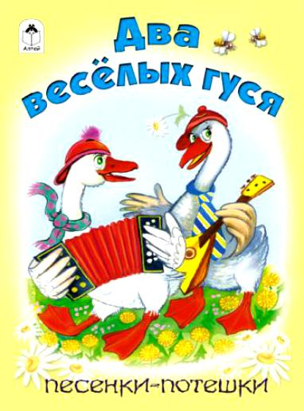

Упакова Наталья Сергеевна
воспитатель

Санкт-Петербург
2013

Программное содержание:
- Отметить характерные особенности птицы: тело, покрытое оперением; длинная, тонкая шея; красный, большой клюв; красные лапки; любит и умеет плавать в реке, в пруду, шипит, щиплется.
- Учить детей внимательно слушать текст, пересказывать его последовательно.
- Развивать речевые навыки
Оборудование: Рассказ Е. Чарушина «Гусь», гусь-персонаж кукольного театра, курочка игрушка, зеленое покрывало(трава), деревянные ложки.
Предварительная работа: Чтение потешки «С гуся вода», песенки «Жили у бабуси два веселых гуся», словарная работа: хлебца накрошу, зернышки насыплю, не щиплись, не рви, не мни.
Методические приемы: Показ, рассказ воспитателя, чтение рассказа, игровые действия, объяснение, элементы кукольного театра, речитатив, звуковая палитра для правильного произнесения трудных звуков [г; х; ш; щ], игра на деревянных ложках.
Ход занятия: Занятие проводится в группе. Дети сидят на стульях полукругом, в центре стол, покрытый зеленым покрывалом. Воспитатель читает строчки из потешки «Гуси-гуси! Га-га-га!»
- Ребята, кто же так кричит: «Га-га-га?» Правильно, гуси. А вы не слышите: кто то повторяет за мной «Га-га-га?» Кто же это? Пойду, посмотрю, а вы подождите немножко. (Воспитатель уходит в спальню, надевает на руку «гуся», и обхватив его другой рукой, выходит к детям. Гусь «кричит»: «га-га-га!»
- Посмотрите, пожалуйста, дети, кто к нам пришел. Правильно, гусь. А как вы его узнали? По длинной тонкой шее? По большому красному клюву? По тому, как он приветствует вас?
(Воспитатель садится за стол, еще раз обращает внимание детей на длинную шею, красный клюв, красные лапки, блестящие глаза гуся. Дети рассматривают птицу.
- Что это ты зашипел? Да еще щиплешь меня за руку? Ай, как нехорошо ты себя ведешь! Тебе что-то не нравится? Скажи мне на ушко. Вот что! Ребята, оказывается, гусь хочет, что бы я почитала про него рассказ! Хорошо, я исполню его желание, а вы, дети, послушаете «тихонько».
- Пи-пи-пи! Пи-пи-пи!
- Ребята, слышите, кто-то пищит. Как вы думаете, кто это?
(Дети отвечают, если затрудняются с ответом, воспитатель им помогает)
Из-за ширмы появляются цыплята.
- Нашлись наши цыплятки. Посмотрите, ребята, какие они…(маленькие, пушистенькие, желтенькие), какие у них маленькие…(клювики, крылышки, лапки).
Воспитатель:
Наша курочка в окно: «Ко - ко - ко, ко - ко - ко!» (Дети повторяют за воспитателем)
А как Петя-петушок
Ранним утром поутру
Нам споет: «Ку-ка-ре-ку!» (Дети повторяют)
- Ребята, а как пищат наши цыплятки? (Пи-пи-пи!) Почему же они так громко пищат? Да они есть хотят. Вот и курочка их зовет за собой. Давайте и мы пойдем вместе с цыплятами.
Вышла курочка гулять, свежей травки пощипать,
А за ней ребятки, желтые цыплятки!
«Ко - ко - ко! Ко - ко - ко! Не ходите далеко!
Лапками гребите! Зернышки ищите»
Съели толстого жука, дождевого червяка,
Выпили водицы, полное корытце.
(Дети ходят по группе за воспитателем (в руках у него игрушка-курочка) и выполняют движения, соответствующие тексту).

Государственное бюджетное Дошкольное Образовательное
учреждение детский сад №21 Кировского района

Конспект занятия для детей 2-3 лет на закрепление знаний основных цветов, величин, качеств предметов
«В гостях у мишек»
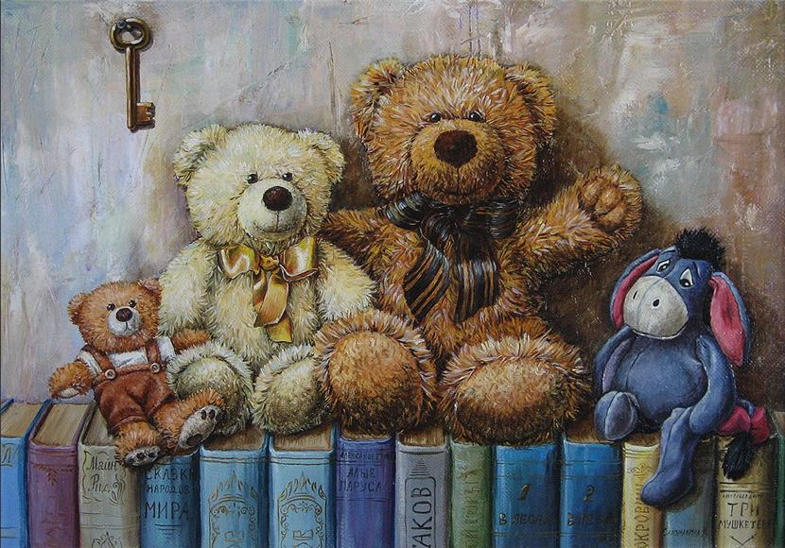

Упакова Наталья Сергеевна
воспитатель

Санкт-Петербург
2013

Программное содержание:
-Учить детей различать основные цвета и их оттенки, геометрическую фигуру-круг
- Учить детей различать: величину (большой, маленький; высокий, низкий); количество (один, много); качество предметов (мягкий, твердый)
- Побуждать детей отвечать на вопросы воспитателя
-Учить детей добрым взаимоотношениям, уступать друг другу
Оборудование: Ватман с изображением солнышка, косички и бантики на лучики, кубики, кирпичики, призма, изображение вагончиков и паровоза, 2 медвежонка большой и маленький, 2 стульчика высокий и низкий, Д/и «Воздушные шары», замочки из бумаги большой и маленький
Предварительная работа: Построение домика из строительного материала, Д/и «Подбери к чашке блюдце», «Цветная посуда», «Воздушные шары»
Методические приемы: Игровой момент, поощрения, пальчиковая гимнастика.
Ход занятия: Дети входят в группу.
- Ребята, посмотрите, сколько у нас гостей сегодня! (Приглашенные родители). Давайте поздороваемся. (дети здороваются). Какие ребята у нас хорошие и добрые. Давайте, посмотрим друг на друга, улыбнемся, обнимем друг друга. (дети встают парами, улыбаются, их просят обняться с гостями). А какие мы все дружные, давайте покажем, какие у нас дружные пальчики. (пальчиковая гимнастика «Дружат в нашей группе»).
- Ребята! Сегодня у нас с вами веселый, радостный день. Ярко светит солнышко, у всех хорошее настроение. Только почему – то наше солнышко грустное. Почему? (ответы детей).
- А давайте солнышко развеселим? Мы подарим ему разноцветные косички. Сколько их здесь? (много). Какого они цвета? (дети отвечают, называя цвета). Воспитатель раздает детям по одной косичке и спрашивает:
- Сколько, Катя, у тебя косичек? А у Вани? (одна). Дети прикрепляют косички на ватман.
- Молодцы! Вы очень хорошо справились.
Нарисуем желтый круг,
Много палочек вокруг.
Это солнышко сияет,
Наш хороший, добрый друг. (закрепляем форму солнышка)
- Ой, а солнышко почему – то опять не улыбается! А у меня еще разноцветные бантики есть.
Посмотрите, сколько у меня бантиков? (много).
Воспитатель раздает детям бантики, а потом спрашивает:
- Сколько у тебя, Оля, бантиков? (один). А у тебя, Артем? Давайте подарим их солнышку. (сделать солнышку улыбку).
- Сколько бантиков у солнышка? (много). Вот теперь солнышко улыбается. «Спасибо, ребята!» - говорит солнышко.
- Умницы! Какие вы добрые мальчики и девочки!
Смотрит солнышко в окошко,
Смотрит в нашу комнатку.
Все захлопали в ладошки,
Очень рады солнышку.
- Какой сегодня день чудесный. Ярко светит солнышко. Хорошая погода для похода в гости к мишкам. На чем поедем? (на паровозе). Давайте построим все вместе. (дети ставят кубики и садятся на них).
Под песенку быстрых колес
По рельсам бежит паровоз.
Услышу я песню, выйду к нему
И красный флажок подниму.
Ведь скоро крутой поворот,
Сбавлять здесь положено ход.
Пальчиковая игра «Ягодки»
С веток ягоды снимаю (рука согнута в локте, кисть опущена)
И в лукошко собираю (пальцы на правой руке собраны в щепоть, чтобы «собирать» ягоды)
Ягод полное лукошко! (ладошки сложить лодочкой).
Я попробую немножко.
Я поем еще чуть – чуть – легче будет к дому путь (левая ладошка сложена лодочкой, пальчики на правой руке – в щепоть, касаться правой рукой левой ладошки – «брать» ягоды)
Я поем еще малинки.
Сколько ягодок в корзинке?
Раз, два, три, четыре, пять…(массировать пальчики)
Снова буду собирать (хлопать в ладошки)
- Отлично! Как много ягод мы с вами собрали.
Потом опять все садятся на кубики и отправляются в путь. (Поют песенку).
Загудел паровоз
И вагончики повез,
Чу – чу – чу – чу
Далеко я укачу.
Вагончики зеленые
Бегут, бегут, бегут,
А круглые колесики
Все тук, да тут, да тук.
- Хорошо! Чудесная песенка получилась.
Звонит колокольчик. Приехали. Остановка.
На полу сидят два медвежонка. Рядом стоят два стульчика – большой и маленький.
- Вот мишутки нас встречают. Какой по величине этот мишка? (большой) А этот какой? (маленький). А какие медвежата у нас по качеству? (мягкие, пушистые).
Был сынок у маменьки
Медвежонок маленький,
В маму был фигурою
В медведицу бурую.
- Давайте, ребята, посадим их на стульчики. Маму на высокий стульчик, а сыночка посадим на низкий стульчик. (дети рассаживают медвежат)
- Вы отлично справились с заданием! Ребята, посмотрите, а медвежата почему – то грустные. А знаете почему? (потому, что у них нет домиков). Давайте построим для них домики. А вы, мишутки, сидите на стульчиках и смотрите! (Дети строят для мишек домики, рассмотреть домики, закрепить понятия высокий и низкий, цвета кубиков).
Это чей, это чей
Новый дом из кирпичей?
Таня строит новый дом,
Чтоб мишутки жили в нем.
- Какие красивые домики мы построили. Нравятся вам домики, мишутки? Давайте посадим их в свои домики.
В доме есть окно и двери
Крыша крашеная есть.
Здесь поселятся мишутки,
Хорошо им будет здесь.
Ну, вот и подошло наше занятие к концу! Вы все хорошо занимались! Молодцы! Вы понравились мишуткам. Они тоже пришли не с пустыми руками, а с подарками, воздушными шарами. Какие шарики по цвету? (дети называют цвета). А какой формы шарики? Потом каждый ребенок выбирает себе шарик, называя цвет.
Все: Шарики, шарики,
Подарили нам!
Красные, синие
Дали малышам.
Шарики подняли
Мы над головой,
Заплясали Шарики –
Красный, голубой!
Наш праздник подошел к концу, мы были очень рады видеть вас! До свидания! До новых встреч! (дети машут гостям).

